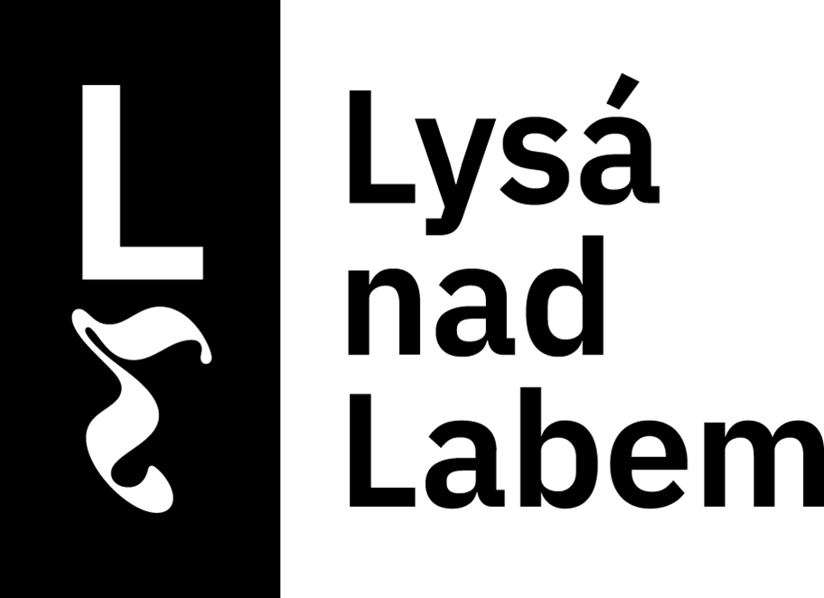 | Město Lysá nad Labem
 | Kancelář městského úřadu
 | Husovo náměstí 23/1, 289 22 Lysá nad Labem
 | IČO: 00239402, DIČ: CZ00239402
 | Datová schránka: 5adasau
 | www.mestolysa.cz
Číslo objednávky: 0017/2026/IT |  |  |  | IČ: 26843935, DIČ: CZ699003336
Vyřizuje: Petra Loudová |  |  |  | Z + M Partner, spol. s r.o.
Telefon: XXXXXXXXX |  |  |  | Valchařská 3261/17
E-mail: XXXXXXXXXXXXXXX |  |  |  | Ostrava
Lysá nad Labem 03.03.2026 |  |  |  | 70200
OBJEDNÁVKA
Předmět objednávky:
Objednávka pronájmu stroje Kyocera TASKalfa MZ2501ci a Kyocera Ecosys MA4500ix
Podrobný popis:
Objednáváme u vás dle rámcové smlouvy 2023-0246/IT pronájem stroje Kyocera TASKalfa MZ2501ci na dobu 48 měsíců, v ceně měsíčního pronájmu 2 190 Kč bez DPH, tj. 2 650 Kč včetně DPH, cena za černobílý tisk A4 je 0,19 Kč bez DPH, tj. 0,23 Kč včetně DPH a cena za barevný tisk A4 je 0,80 Kč bez DPH, tj. 0,97 Kč s DPH.
A dále na pronájem zařízení Kyocera Ecosys MA4500ix, v ceně měsíčního pronájmu 950 Kč bez DPH, tj. 1 150 Kč včetně DPH, cena za černobílý tisk A4 je 0,19 Kč bez DPH, tj. 0,23 Kč včetně DPH.
Dodací lhůta:
30.04.2026
Příkazce operace:
Mgr. Robert Šťastný
Upozornění
Na faktuře uvádějte číslo objednávky, jinak bude faktura vrácena zpět dodavateli.
Faktura musí být poslána na město Lysá nad Labem přes datovou schránku (5adasau).
Splatnost faktury 30 dní od doručení.
Za Z + M Partner, spol. s r.o., akceptuji dne 4.3.2026
Vlaďka Kurdiovská
Asistentka obchodního oddělení
Z + M Partner, spol. s r.o.
Valchařská 3261/17 | 702 00 Ostrava

